МІНІСТЕРСТВО ОСВІТИ І НАУКИ

ЧЕРНІВЕЦЬКИЙ НАЦІОНАЛЬНИЙ УНІВЕРСИТЕТ ІМЕНІ ЮРІЯ ФЕДЬКОВИЧА

Кафедра математичних проблем управління та кібернетики

ЗВІТ

про виконання лабораторної роботи №3

“ Монтаж кабельних систем”

з дисципліни “Комп’ютерні мережі”

Виконав: студент 241 групи

Бужак Андрій Васильович

Перевірив: асист. Коцур М.П.

Оцінка:

Дата захисту: _____________

Чернівці, 2017

Лабораторна робота №3  
Монтаж кабельних систем

Використання різних типів кабелю для з’єднання мережевих пристроїв

|  |  |  |
| --- | --- | --- |
| № | Назва кабелю | Використання кабелю в наступних з’єднаннях |
| 1 | Неекранована вита пара (UTP) | Використовується в більшості телефонних систем |
| 2 | Екранована вита пара (STP) | Використовують для побудови складної кабельної системи з використанням розподільних стійок та поличок, комутаційних панелей, з’єднувачів та настінних розеток RJ-45 |
| 3 | Оптоволоконний кабель | Оптоволоконні лінії призначені для передачі великих обсягів даних на дуже високих швидкостях, оскільки сигнал в них практично не затухає і не спотворюється |
| 4 | Тонкий коаксіальний кабель | Він простий в застосуванні і підходить практично для будь-якого типу мережі |
| 5 | Товстий коаксіальний кабель | Іноді його називають «стандартний Ethernet», оскільки він був першим типом кабелю, вживаним в Ethernet, — популярній мережевій архітектурі |

Порівняльна таблиця

|  |  |  |  |
| --- | --- | --- | --- |
| **Властивість** | **FDDI** | **Ethernet** | **Token Ring** |
| **Бітова швидкість** | 100 Мбіт/с | 10 Мбіт/с | 16 Мбіт/с |
| **Топологія** | Подвійне кільце дерев | Шина/Зірка | Зірка/Кільце |
| **Метод доступу** | Частина від часу обхода маркера | CSMA/CD | Пріоритетна система резервування |
| **Середовище передачі даних** | Оптоволокно, неекранована вита пара категорії 5 | Товстий коаксіал, тонкий коаксіал, вита паракатегорії 3, оптоволокно | Єкранована або неекранована вита пара, оптоволокно |
| **Максимальна довжина мережі** | 200 км (100 км на кільце) | 2500 м | 4000 м |
| **Максимальна відстань між вузлами** | 2 км (не більше 11 дБ втрат між вузлами) | 2500 м | 100 м |
| **Максимальна кількість вузлів** | 500 (1000 з'єднань) | 1024 | 260 для єкранованої витої пари, 72 для неекранованої витої пари |
| **Тактування і відновлення після відмов** | Розподілена реалізація тактування і відновлення після відмов | Не визначені | Активний монітор |

Контрольні запитання

1)Опишіть схему кольорів для прямого та перехресного кабелю.

З’єднання кабелів розділяють на тип А та тип B

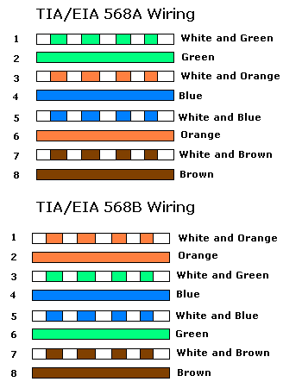

В прямому з’єднанні кольори комутуються відповідно

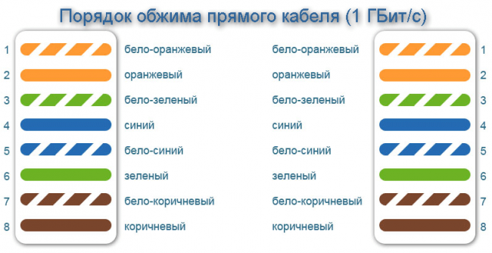

А в перехресному з’єднанні наступним чином

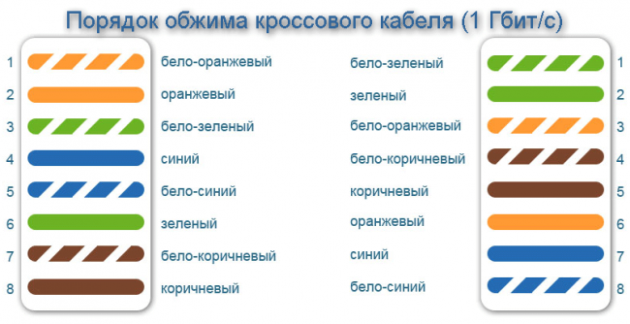

2)Для чого в локальних мережах рекомендується використовувати патч-панелі та розетки? Що дає використання коробів для прокладки кабелю?

Для підключення комп’ютерної техніки і будь-якого іншого периферійного обладнання застосовують комп’ютерну розетку стандарту RJ-45. Вона відповідає єдиним нормам і стандартам зв’язку, покликаним автоматизувати більшість завдань.

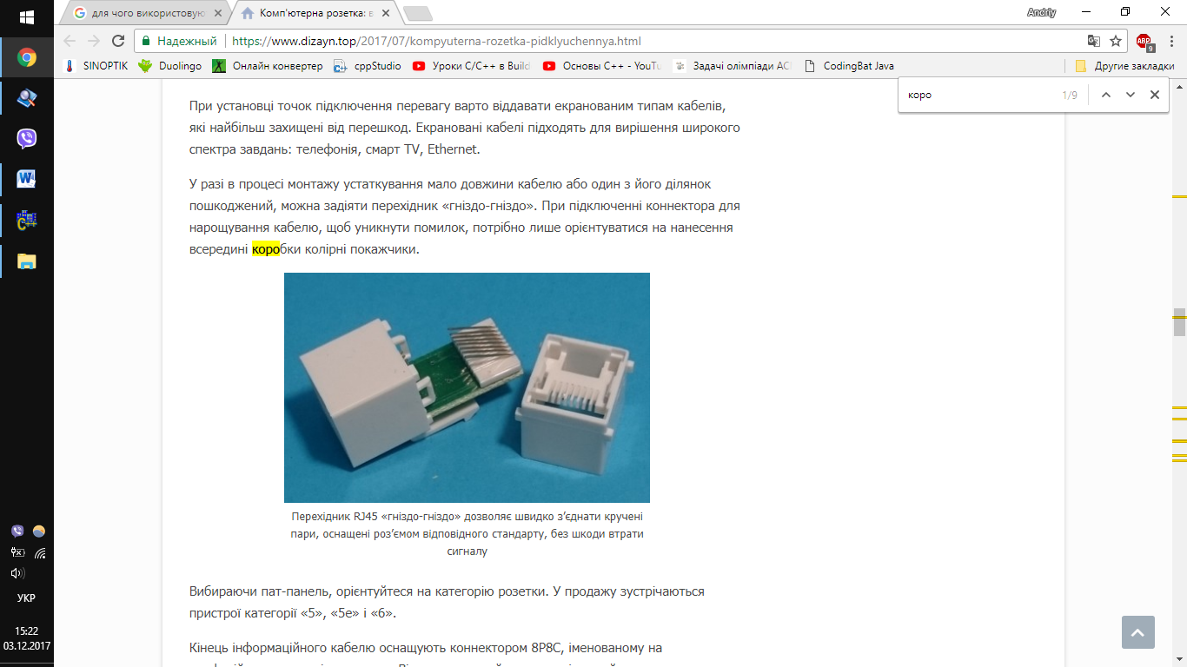Патч-панель – забезпечує можливість швидкого перемикання між активним мережевим обладнанням і робочими точками. Кількість портів пристосування залежить від кількості обладнання, що підключається і може варіюватися в межах від 10 до 50.

3)Які середовища передачі даних використовуються в локальних мережах?

В якостi середовища передачi iнформацiї в локальних мережах найчастiше використовуються: коаксiальний кабель, витi пари провiдникiв i оптоволоконнi середовища.

4)Навести переваги використання оптичного кабелю над «витою парою».

Сигнал по оптичному волокну може розповсюджуватися по одниму шляху у виглядi достатньо тонкого пучка свiтла, або у виглядi кiлькох пучкiв свiтла . В першому випадку говорять про одномодовий, в другому випадку – про багатомодовий кабель. Свiтловод одномодового кабеля значно тонший нiж у багатомодового. Сигнал у одномодовому кабелi генерується з допомогою лазерного джерела свiтла. При виборi в якостi джерела свiтла лазерного дiода, який може переключатися з частотою в кiлька тисяч МГц, забезпечується досить висока швидкiсть передачi цифрових сигналiв.

Оптичне волокно досить гнучке, що дозволяє прокладати оптоволоконнi кабелi практично по тих же каналах, що й коаксiальнi кабелi. При вiдповiднiй технологiї виготовлення оптоволоконного кабеля можна досягти того, що свiтло буде розповсюджуватися вздовж свiтловода i не випромiнюватися назовнi, навiть при скручуваннi кабеля. Поряд з високою швидкiстю передачi, оптоволоконний кабель є значно тоншим i легшим вiд звичайного. До переваг даного кабеля слiд вiднести також стiйкiсть до електронних перешкод, що дозволяє використовувати його поряд з джерелами сильних електромагнiтних полiв, наприклад, електрозварювальних апаратiв.

Вартiсть оптоволоконного обладнання та його установка значно вища вартостi iнших видiв мережевого обладнання. В зв’язку з цим в даний час оптоволоконний кабель використовується в основному в мережах значної довжини, при наявностi великої кiлькостi електромагнiтних перешкод, а також при необхiдностi захисту вiд несанкцiонованого зчитування iнформацiї з середовища передачi.